Исполнение бюджета города Байконур за 1 полугодие 2018 года

По итогам 1 полугодия 2018 года бюджет города Байконур исполнен по основным параметрам:
- по доходам в сумме 1 668 325 тыс. руб. или 49% от годового назначения 3 414 964,7 тыс. руб.;
- по расходам в сумме 1 703 563,2 тыс. руб. или 48% от годового назначения 3 520 869,5 тыс. руб.;
- дефицит бюджета – 35 238,3 тыс. руб.

Исполнение бюджета г. Байконур по основным параметрам за 1 полугодие 2018 г. (млн. руб.)

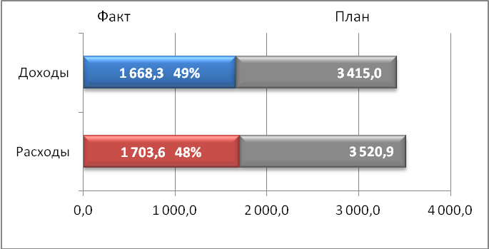

Доходы бюджета за 1 полугодие 2018 года сложились из поступлений собственных доходов (налоговых и неналоговых платежей) в сумме 1 114 383,2 тыс. руб. и безвозмездных перечислений из Федерального бюджета РФ в сумме 554 020,3 тыс. руб.

Структура доходов бюджета города Байконур в 1 полугодие 2018 г. (в тыс. руб.)

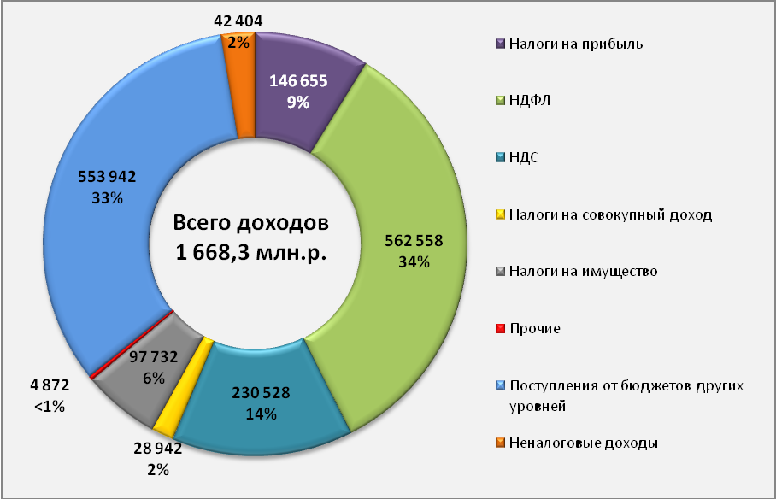

Уровень дотационности бюджета в 1 полугодии составил - 32%. В отчетном периоде безвозмездные поступления из Федерального бюджета включают:
- дотацию на содержание объектов инфраструктуры г. Байконур – 512 078,0 тыс. руб.;
- дотацию на поддержку мер по обеспечению сбалансированности бюджетов – 17 088,0 тыс. руб.;
- субвенцию на оплату жилищно-коммунальных услуг отдельным категориям граждан – 4 687,5 тыс. руб.;
- субвенцию на выплату государственных пособий лицам, не подлежащим обязательному социальному страхованию – 7 862,1 тыс. руб.;
- субвенцию на социальные выплаты безработным гражданам – 5 192,8 тыс. руб.;
- субвенцию на оказание отдельным категориям граждан социальной услуги по обеспечению лекарственными препаратами – 2 341,8 тыс. руб.;
- межбюджетные трансферты на осуществление отдельных полномочий в области лекарственного обеспечения – 1051,4 тыс. руб.;
- субвенцию на выплату пособия беременной жене военнослужащего, проходящего военную службу по призыву – 232,6 тыс. руб.
- субвенцию на социальную поддержку граждан, подвергшихся воздействию радиации – 99,0 тыс. руб.;
- субвенцию на осуществление полномочий на выплаты лицам, награжденным нагрудным знаком «Почетный донор» - 137,7 тыс. руб.;
- единую субвенцию бюджетам субъектов РФ – 3 249,4 тыс. руб.;
В 1 полугодии возвращены в федеральный бюджет остатки на 01.01.2018 г. федеральных субсидий, субвенций и иных межбюджетных трансфертов прошлых лет, имеющих целевое назначение, в сумме 1 752,5 тыс. руб. Бюджетными учреждениями возвращены в бюджет города остатки субсидий прошлых лет в сумме 65,2 тыс. руб.
Исполнение основных показателей бюджета по доходам по итогам 1 полугодия составило:
(в тыс. руб.)
 | План на год | Исполнено на 01.07.2018 г. | % вып. плана | Исполнено на 01.07.2017г. | % к 2017 г.
Налоговые доходы: | 2 219 565 | 1 071 979 | 48% | 1 012 127 | 106%
- налоги на прибыль | 172 368 | 146 655 | 85% | 81 112 | 181%
- НДФЛ | 1 277 215 | 562 558 | 44% | 548 463 | 103%
- налоги на товары (работы, услуги) | 442 721 | 230 528 | 52% | 238 512 | 97%
- налоги на имущество | 252 581 | 97 732 | 39% | 109 178 | 90%
- налоги на совокупный доход | 61 774 | 28 942 | 47% | 29 069 | 100%
- другие налоговые доходы | 12 906 | 5 564 | 43% | 5 793 | 96%
Неналоговые доходы | 102 592 | 42 404 | 41% | 34 011 | 125%
Безвозмездные поступления из ФБ | 1 092 807 | 553 942 | 51% | 641 598 | 86%
ВСЕГО ДОХОДОВ | 3 414 965 | 1 668 325 | 49% | 1 687 736 | 99%

Собственные доходы бюджета составили в общем объеме доходов – 67% или 1 114 383,2 тыс. руб., из них 96% занимают налоговые поступления (аналогичные показатели в 1 полугодии 2017 года: 62% или 1 046,1 млн. руб., из них 97% - налоговые доходы). В отчетном периоде по сравнению с прошлым годом доля собственных доходов в общей сумме доходов увеличилась на 6,5% за счет налоговых и неналоговых поступлений.
По итогам полугодия в структуре собственных доходов бюджета города Байконур наибольшую долю составляет налог на доходы физических лиц (НДФЛ) – 50,5% (2017 г. – 52,4%). Поступления НДС обеспечили 20,7% (2017 г. – 22,8%) собственных доходов бюджета, налога на прибыль – 13,2% (2017 г. – 7,8%), налогов на имущество – 8,8% (2017 г. – 10,4%), налогов специальных налоговых режимов – 3%.

Динамика поступлений собственных доходов бюджета г. Байконур в 1 полугодии 2016–2018 г.г. (тыс. руб.)

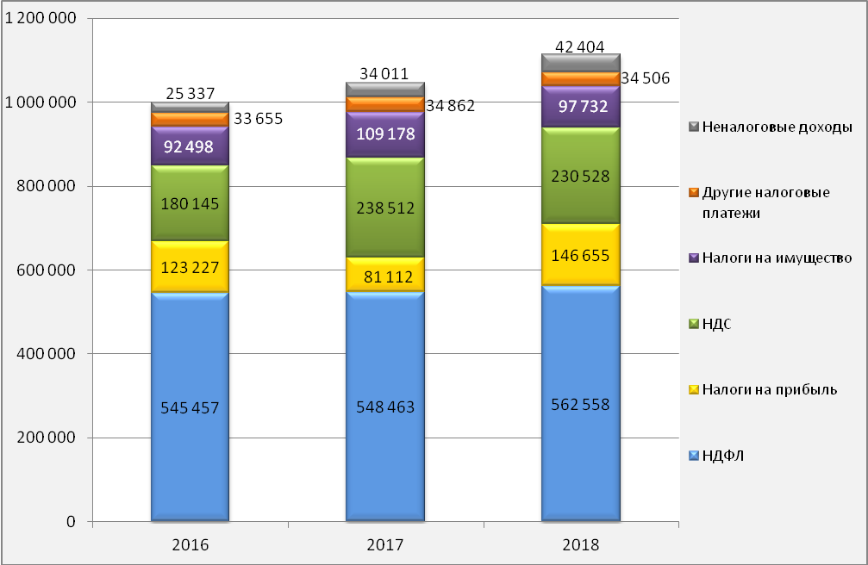

Динамика поступления налоговых и неналоговых платежей за отчетный период последних трех лет показывает в целом рост поступления собственных доходов, однако по отдельным видам доходов наблюдается неритмичное поступление.
Рост собственных доходов является положительной динамикой. Вместе с наметилась отрицательная динамика поступлений по налогу на имущество.
По итогам 2018 года в сравнении с 2017 годом отмечается рост поступлений по всем категориям плательщиков, за исключением индивидуальных предпринимателей и физических лиц.

Группы плательщиков | 2018 г. | 2017 г. | Отношение  к 2017 г.
Группы плательщиков | 2018 г. | 2017 г. | в % | тыс. руб.
Государственные учреждения и организации | 173 116 | 163 988 | 106% | 9 128
Государственные унитарные предприятия (в ведении администрации города) | 344 545 | 327 477 | 105% | 17 069
Структурные подразделения предприятий Роскосмоса | 457 691 | 454 387 | 101% | 3 304
Коммерческие структуры (ОАО, ООО и прочие) | 113 678 | 73 069 | 156% | 40 609
Индивидуальные предприниматели и физические лица | 25 353 | 27 220 | 93% | -1 867
ИТОГО ДОХОДЫ | 1 114 383 | 1 046 141 | 107% | 68 243
Расходы бюджета

По итогам 1 полугодия 2018 года расходы бюджета города произведены по следующим функциональным направлениям:
(в тыс. руб.)

Функциональные направления расходов | План на год | Исполнено на 01.07.2018 г. | % вып. плана |  | Исполнено на 01.07.2017г. | % к 2017г.
Общегосударственные расходы | 358 685 | 148 485 | 41% | 150 872 |  | 98%
Национальная экономика | 213 949 | 68 619 | 32% | 71 852 |  | 95%
Жилищно-коммунальное хозяйство | 942 172 | 494 182 | 52% | 436 846 |  | 113%
Социально-культурная сфера всего: | 2 006 064 | 992 278 | 49% | 895 289 |  | 111%
Образование | 1 238 643 | 616 067 | 50% | 567 632 |  | 109%
Культура и кинематография | 155 594 | 71 645 | 46% | 55 121 |  | 130%
Здравоохранение | 69 442 | 37 418 | 54% | 27 454 |  | 136%
Социальная политика | 443 947 | 216 551 | 49% | 199 091 |  | 109%
в т. ч. Страхование неработающих граждан | 201 754 | 103 192 | 51% | 95 982 |  | 108%
Физическая культура и спорт | 91 850 | 47 310 | 52% | 42 402 |  | 112%
Средства массовой информации | 6 590 | 3 288 | 50% | 3 588 |  | 92%
Всего расходов | 3 520 870 | 1 703 563 | 48% | 1 554 859 |  | 110%

Структура расходов бюджета г. Байконур в 1 полугодии 2018 г. (в тыс. руб.)

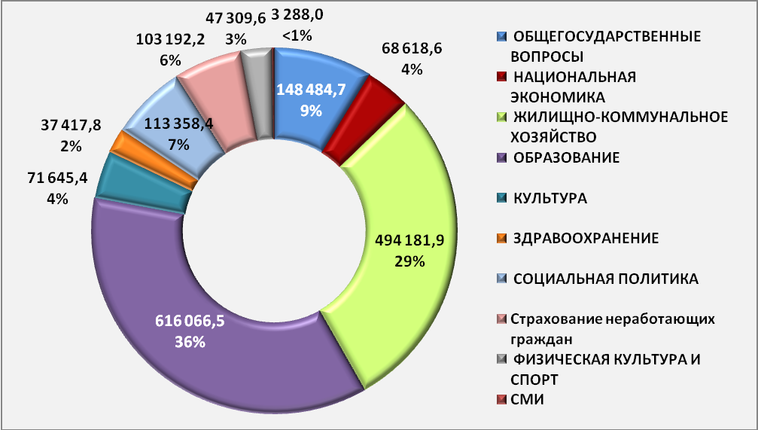

Динамика расходов бюджета г. Байконур за 1 полугодие 2016–2018 гг. (тыс. руб.)

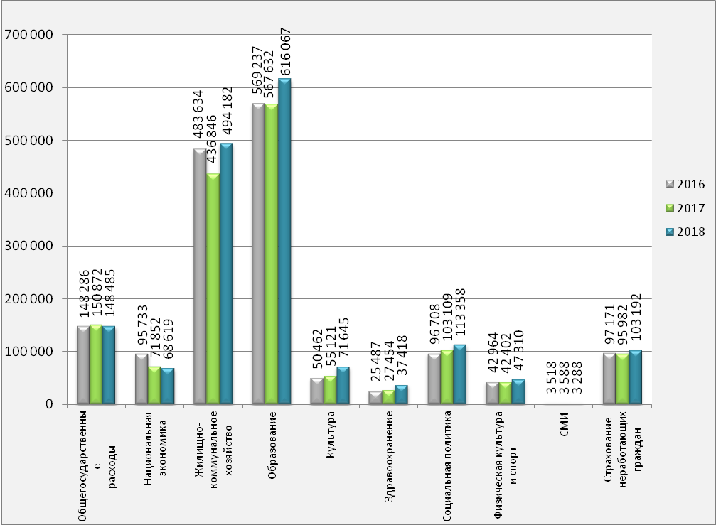

Динамика расходов бюджета показала, что по сравнению с аналогичным периодом прошлого года расходы городского бюджета в целом возросли на 10% или 148,7 млн. руб. Существенный рост расходов наблюдается в разделах:
«Образование» (на 9% или 48,4 млн. руб.), «Культура и кинематография» (на 30% или 16,5 млн. руб), «Социальная политика» (на 9% или 17,5 млн. руб), «Физическая культура и спорт» (на 12% или 4,9 млн. руб) в связи с повышением оплаты в соответствии с ПГА от 05.12.2017 г. № 403 "О повышении оплаты труда".
«Жилищно-коммунальное хозяйство» - на 13%, расходы возросли по сравнению с аналогичным периодом прошлого года на 57,3 млн. руб. и обусловлены увеличением объема субсидий на возмещение недополученных доходов или затрат в связи с оказанием населению город услуг горячего и холодного водоснабжения, содержанием и ремонтом объектов внешнего благоустройства;
«Здравоохранение» - на 36%, расходы возросли на 10 млн. руб. на лекарственное обеспечение граждан и на повышение оплаты труда согласно ПГА от 05.12.2017 г. № 403 "О повышении оплаты труда".
На выполнение функций органов исполнительной власти города Байконур в отчетном полугодии израсходовано 196 733,9 тыс. руб. По сравнению с 1 полугодием 2017 г. по данной целевой статье израсходовано меньше бюджетных средств на 10 760,2 тыс. руб. (2017 г. 1 полугодие - 207 494 тыс. руб.), уменьшение расходов объясняется оптимизацией численности ОИВ.
Расходы на обеспечение деятельности казенных учреждений за отчетный период исполнены в сумме 63 888 тыс. руб. (1 полугодие 2017 г. – 58 349,1 тыс. руб.). Рост объясняется повышение фонда оплаты труда согласно ПГА от 05.12.2017 г. № 403 "О повышении оплаты труда".
В отчетном периоде государственным бюджетным учреждениям предоставлены субсидии на финансовое обеспечение государственного задания на оказание государственных услуг (24 государственные услуги) и выполнение работ (11 работ) в сумме 718 116,8 тыс. руб., в том числе:
в сфере образования (16 услуг) – 578 840,8 тыс. руб.;
в сфере культуры (4 услуги и выполнение 6 работ) – 55 260,0 тыс. руб.;
в области здравоохранения (выполнение 1 работы) – 14 324,0 тыс. руб.;
в сфере социального обслуживания населения (2 услуги) – 19 050,0 тыс. руб.;
в сфере физкультуры и спорта (4 работы) – 44 407,0 тыс. руб.;
в области СМИ (1 услуга) – 3 288,0 тыс. руб.;
в области ветеринарии (1 услуга) в сумме 2 947,0 тыс. руб.
По сравнению с 1 полугодием 2017 г. субсидии на эти цели предоставлены на 66 793,3 тыс. руб. больше (1 полугодие 2017 г. – 651 323,5 тыс. руб.).
Объем предоставленных субсидий на финансовое обеспечение выполнения государственного задания обеспечил учреждениям осуществление необходимых текущих расходов в отчетном периоде. Анализ исполнения планов ФХД за 1 полугодие показал, что основные расходы учреждений направлены на выплаты заработной платы и начислений по оплате труда, оплату коммунальных услуг, приобретение товаров, работ и услуг.
В отчетном периоде в виде субсидий на иные цели, не связанные с выполнением государственного задания, государственным бюджетным учреждениям предоставлено 27 370,5 тыс. руб. или 47% от годового плана (57 746,4 тыс. руб.).

На социальную поддержку населения в 1 полугодии 2018 г. израсходовано 182 587,6 тыс. руб. (1 полугодие 2017 г. – 166 562,4 тыс. руб.), в том числе:
на социальную помощь населению в виде пособий, компенсаций, материальной помощи и других выплат в сумме 60 913,1 тыс. руб. (1 полугодие. 2017 г. – 51 671,3 тыс. руб.);
на обязательное медицинское страхование неработающего населения города в виде межбюджетных трансфертов ФФОМС в сумме 103 192,2 тыс. руб. (1 полугодие 2017 г. – 95 982,4 тыс. руб.);
на охрану семьи и детства (социальные выплаты на опеку и попечительство, компенсацию родительской платы) – 18 482,4 тыс. руб. (1 полугодие 2017 г. – 18 908,7 тыс. руб.).

Финансовая поддержка предприятий жилищно-коммунального комплекса в 1 полугодии 2018 г. в виде субсидий юридическим лицам составила 485 211,6 тыс. руб. (в 1 полугодии 2017 г. – 426 921,7 тыс. руб.), в том числе:

в целях возмещения недополученных доходов в связи с оказанием населению города Байконур услуг горячего водоснабжения и отопления по тарифам, не обеспечивающим возмещение издержек, в размере 284 482,3 тыс. руб. (в 1 полугодии 2017 г. – 331 769,8 тыс. руб.);
в целях возмещения затрат по содержанию и ремонту объектов внешнего благоустройства города Байконур в сумме 139 086,8 тыс. руб., в том числе дорожное хозяйство – 7 861,8 тыс. руб., благоустройство объектов города – 131 225 тыс. руб. (в 1 полугодии 2017 г. – 49 025,9 тыс. руб., в т.ч. дорожное хозяйство – 12 312,7 тыс. руб., благоустройство объектов города – 36 713,2 тыс. руб.);
в целях возмещения недополученных доходов в связи с оказанием населению города Байконур услуг водоснабжения и водоотведения по тарифам, не обеспечивающим возмещение издержек, в размере 34 785 тыс. руб. (в 1 полугодии 2017 г. – 31 700 тыс. руб.);
в целях возмещения недополученных доходов, в связи с оказанием населению города Байконур услуг по реализации сжиженного газа по тарифам, не обеспечивающим возмещение издержек, в сумме 10 500,0 тыс. руб. (1 полугодие 2017 г. – 13 200,0 тыс. руб.);
в целях возмещения расходов на содержание незаселенных жилых помещений жилищного фонда города Байконур и оплату коммунальных услуг в размере 148,1 тыс. руб. (1 полугодие 2017 г. – 164 тыс. руб.);

в целях финансового обеспечения затрат, связанных с приобретением коммунальной техники, служебных и специальных транспортных средств, в том числе на погашение основного долга и процентов по кредиту в сумме 11 043,0 тыс. руб.;

в целях возмещения затрат по содержанию городского парка культуры и отдыха в сумме 1 448,9 тыс. руб.;

в целях возмещения затрат в связи с оказанием населению города Байконур услуг в области лекарственного обеспечения в сумме 2 337,2 тыс. руб.
В 2018 году бюджетом предусмотрены ассигнования на развитие и поддержку инфраструктуры города Байконур в сумме 277 182,5 тыс. руб.
По итогам полугодия расходы, связанные с капитальным ремонтом объектов городской инфраструктуры, произведены на сумму 21 661,2 тыс. руб. или 8% от годового лимита, в том числе:
на капитальный ремонт жилищного фонда города Байконур -21 661,2 тыс. руб.
На реализацию мероприятий городских целевых программ в отчетном периоде израсходовано 2 712,8 тыс. руб., в том числе:
ГЦП «Социальная поддержка и реабилитация инвалидов в городе Байконур на 2016-2018 годы» – 2 424,5 тыс. руб. или 56% от годового плана;
ГЦП «Профилактика преступлений и правонарушений на территории города Байконур на 2016-2020 годы» – 253,3 тыс. руб. или 22% от годового плана;
ГЦП «Развитие и поддержка малого и среднего предпринимательства в городе Байконур на 2017-2019 годы» - 35 тыс. руб. или 7% от годового плана.

По результатам исполнения бюджета города Байконур за 1 полугодие 2018 года доходы обеспечили исполнение всех расходных обязательств. Сохранена устойчивость и платежеспособность бюджета города Байконур, обеспечено своевременное исполнение принятых расходных обязательств.

Начальник Управления Е.В. Морозова

